Received : | Accepted: | Published :
Judul Ditulis dengan Format Font Times New Roman 14, Bold, Satu Spasi, Centre, Capital Letters

Penulis pertama^{1*}, Penulis kedua², Penulis ketiga³, (tanpa gelar)
¹Institusi Penulis 1 (10 pt, Times New Roman, center, Italic)
²Institusi Penulis 2 (10 pt, Times New Roman, center, Italic)
³Institusi Penulis 3(10 pt, Times New Roman, center, Italic)

*email@korespondensi (cukup satu sebagai penulis utama, 10 pt, Times New Roman, center, Italic)
Abstract
Font 10, italic
This study determines safety factor of slope and qualitative model of subsidence in deltaic facies in Balikpapan City based on geotechnics, geologic and geomorphologic data. This study is carried out because deltaic deposits have characteristics in both texture and sructure which possibly has corelation with subsidence fenomenon. The Aims of this research are determine safety factor of critical slope and genetics of subsidence in research area, so that it could be taken into account in selecting of suitable prevention method and describes phases of subsidence of deltaic facies.

Keywords : blended , mobile , web based learning
Font 10, TNR

Abstrak
Abstrak dalam paragraf justified, Times New Roman, 10 pt, satu spasi, ditulis dalam bahasa Inggris dan Indonesia, satu kolom penuh, sekitar 250 kata, mengandung intisari dari seluruh tulisan mengenai pendahuluan, tujuan, metode, dan hasil penelitian secara singkat. Panjang makalah maksimum 10 halaman pada kertas ukuran A4, sudah termasuk lampiran, tabel dan gambar. Margin halaman dengan aturan sebagai berikut: 3 cm margin kiri, 2 cm margin kanan, atas dan bawah. Gunakan font Times New Roman, dengan baris satu spasi.

Kata kunci : blended , mobile , web based learning (minimal 3 maksimal 5 kata kunci)
Font 12, TNR

- Pendahuluan
  - Sub Judul
Makalah ditulis dalam paragraph justified, Times New Roman, 12 pt, dan 1,5 spasi. Panjang makalah maksimum 10 halaman pada kertas A4, sudah termasuk tabel, gambar dan lampiran (Edwards & Chelst, 2015).
  - Sub Judul
Margin halaman dengan aturan sebagai berikut: 3 cm margin kiri, 2 cm margin kanan, atas dan bawah. Format makalah : Abstrak, Pendahuluan, Metode Penelitian, Hasil Dan Pembahasan, Kesimpulan, Dan Daftar Pustaka

- Metodologi
  - Sub Judul
Metoda yang dipakai dalam penelitian ini berupa langkah kerja serta rangkaian kegiatan sebagai berikut :
  - Sub Judul
Penelitian ini diawali dengan tinjauan pustaka serta pengumpulan data sekunder yang tersedia yang terdiri dari Peta Geologi, Peta Topografi, Peta penggunaan Lahan dan juga data geoteknik yang telah tersedia dibeberapa lokasi penelitian (Budiman & Susanty, 2014).

Tabel 1. Kondisi Pemenuhan Kesetimbangan Statis Dari Berbagai Metoda.
No. | Uraian | Keterangan
1 | Data 1 | Keterangan 1
2 | Data 2 | Keterangan 2
3 | Data 3 | Keterangan 3
Sumber : GEO-SLOPE International Ltd .

- Hasil dan Pembahasan
  - Sub Judul
Dari hasil Analisis dengan menggunakan spreadsheet di dapatkan persamaan Garis Selubung Kuat Geser Coulomb adalah τ = c + σ tan ϕ (Verhoef, Coenders, Pieters, van Smaalen, & Tall, 2015).
Dan diidapatkan y = 0,025 + 0,1057x apabila kita rubah y menjadi τ dan x menjadi σ, maka kita dapatkan nilai kohesi (c) sama dengan 0,025 kg/cm² dan sudut geser dalam (ϕ) adalah arc tan 0,1057 sama dengan 6,033º. Tabel 3 adalah hasil dari seluruh pengujian parameter fisik dan mekanik sample tanah yang siap digunakan sebagai inputan ke perangkat Geostudio.
Tabel 2. Hasil Analisis Pengujian Lab
No. | Uraian | Keterangan
1 | Data 1 | Keterangan 1
2 | Data 2 | Keterangan 2
3 | Data 3 | Keterangan 3
4 | Data 4 | Keterangan 4

  - Sub Judul
Dari hasil observasi lapangan diketahui morfologi daerah penelitian adalah daerah perbukitan bergelombang dengan lereng ± 10º, dijumpai bentukan-bentukan erosi gully pada bagian bawah lereng. diketahui bahwa gejala amblesan yang terjadi tidak hanya menunjukan gejala gerakan tanah akibat circular sliding (Attorps, Björk, & Radic, 2017).

4. Kesimpulan
Faktor keamanan lereng lokasi penelitian adalah 0.47 lebih kecil dari 1,2 sehingga dapat diklasifikasikan kedalam lereng dengan kerentanan sangat tinggi terhadap gerakan tanah. Subsidence di Lokasi Penelitian Jl. Soekarno-Hatta Km.8 Kota Balikpapan dari ekpresi sebaran dan dimensinya yang tidak berbentuk busur merupakan gejala subsidence yang disebabkan Subsurface.
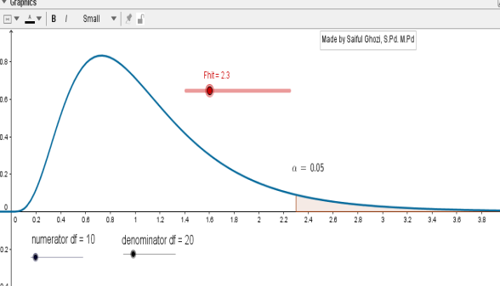
Gambar 1. Distribusi F

5. Saran
Diperlukan adanya penelitian lebih lanjut analisis kestabilan lereng dengan perangkat lunak geostudio yang berlisensi agar dapat dibuat simulasi retaining wall serta back filling, sehingga akan didapatkan FK lebih akurat.(Byun, Irvin, Bell, Irvin, & Advanced, 2014)

6. Ucapan Terimakasih
Penelitian ini didanai oleh DIPA Poltekba Tahun Anggaran 2017 dengan nomor kontrak : 16/PL32.13/SPK-LT/2017. Terimakasih kami sampaikan kepada Pusat Penelitian dan Pengabdian kepada Masyarakat Politeknik Negeri Balikpapan atas dukungan dana yang diberikan sehingga penelitian ini bisa terlaksana

Daftar Pustaka

Catatan: Sistem sitasi mengikuti style APA 6th Edition. (atau sesuai format Mendeley)
Attorps, I., Björk, K., & Radic, M. (2017). Generating the patterns of variation with GeoGebra : the case of polynomial approximations. International Journal of Mathematical Education in Science and Technology, 47(1), 45–57. https://doi.org/10.1080/0020739X.2015.1046961
Budiman, J., & Susanty, Y. F. (2014). Analisis Komparatif Penerapan Suku Bunga KPR Bank Batam. Jurnal Manajemen, 14(1), 97–124. Retrieved from http://majour.maranatha.edu/index.php/jurnal-manajemen/article/view/1401
Byun, S., Irvin, M. J., Bell, B. A., Irvin, M. J., & Advanced, B. A. B. (2014). Advanced Math Course Taking : Effects on Math Achievement and College Enrollment. THE JOURNAL OF EXPERIMENTAL EDUCATION, 83(4), 439–468. https://doi.org/10.1080/00220973.2014.919570
Edwards, T. G., & Chelst, K. R. (2015). Linear Programming in the Classroom Using GeoGebra. Mathematics Teaching, 8(May), 8.
Verhoef, N. C., Coenders, F., Pieters, J. M., van Smaalen, D., & Tall, D. O. (2015). Professional development through lesson study: teaching the derivative using GeoGebra. Professional Development in Education, 41(1), 109–126. https://doi.org/10.1080/19415257.2014.886285

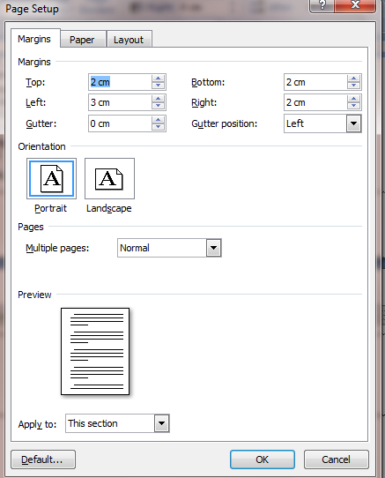
Format Page Set up pada MS Word.

